Mettre en place la ville cyclable : contenu et opérationnalisation de la notion

A lumière des travaux de Frédéric Héran, appuyé et en collaboration entre autres avec l’ADEME ou des associations, mais aussi avec les publications plus opérationnelles du CERTU qui s’est récemment fondu dans le CEREMA, on comprend mieux la notion de Ville Cyclable, son contenu et comment il peut être opérationnalisé.
La ville cyclable, telle qu’évoquée plus haut, est une ville aménagée pour que le cycliste, utilisant le mode déplacement le plus vulnérable (hormis la marche), se sente à son aise et trouve sa place, sans crainte de danger, avec la possibilité de choisir des modes alternatifs à la voiture pour compléter le vélo. Ceci nécessite un ensemble d’actions et de mesures dont essentiellement la limitation de la vitesse et de l’accessibilité automobile, les aménagements cyclables, le développement de services aux cyclistes et celui des transports en commun.
- Apaisement de la vitesse et limitation l’accessibilité automobile
L’apaisement, entendu au sens de limitation de la vitesse en ville revient à la mise en place de « Zones à Trafic Limité » (ZTL), notamment les Zones 30, les Zones de rencontre et les rues piétonnes. Les ZTL permettent de reconsidérer les fonctions traditionnelles de la voirie qui concernent la circulation, en y introduisant la vie locale – et ses rythmes – comme paramètre essentiel. C’est ce qu’illustre le schéma suivant adapté du schéma « Equilibre entre vie locale et circulation » proposé dans la Fiche Technique Les zones de circulation particulières en milieu urbain. Aire piétonne, zone de rencontre, zone 30 : trois outils règlementaires pour un meilleur partage de la voirie publié par le CERTU en 2011 (CERTU, 2011-a)

Figure N°3 : Choix entre vie locale et circulation avec la limitation de vitesse- Source : CERTU, 2011-a (Adaptation)
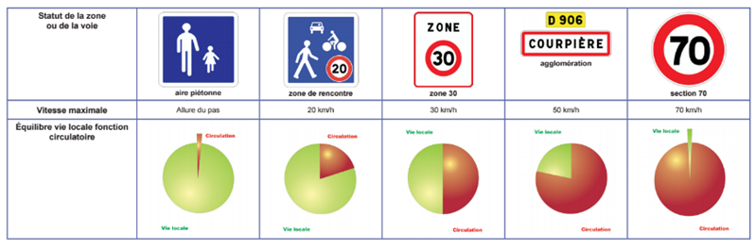
Circulation priorisée
Vie locale priorisée

Pour Frédéric Héran, la vitesse peut être perçue comme exerçant un véritable effet de coupure urbaine, empêchant la mixité des usages, et accentuant la ségrégation sociale, car, pour lui, favoriser la vitesse automobile réduit de facto celle des piétons et des cyclistes. De plus, les infrastructures routières symboles de la vitesse, que sont entre autres les autoroutes et les boulevards, lorsqu’elles traversent la ville, la maillent et la morcellent, et rendent les différentes parties difficiles d’accès, non seulement à partir du centre mais aussi entre elles (Héran, 2011). Mais limiter la vitesse ne suffit pas. L’accessibilité automobile en soi, lorsqu’elle n’est pas maîtrisée, peut être contraire à toute politique d’équilibre entre les modes que l’on appellera donc politique de ville cyclable. En effet par ailleurs, selon les travaux de Patricia Goût (1992) et ceux de Frédéric Héran et Ph. Tostain (1994), il existe un phénomène d’autogénération du trafic automobile. Car la croissance du trafic automobile implique une augmentation de la consommation d’espace, de la tolérance envers l’allongement des distances, ce qui provoque à son tour une augmentation des besoins de déplacement sur de longues distances et une croissance du trafic automobile. Il est donc important dans une politique de ville cyclable, de veiller à la limitation à la fois de la vitesse et de l’accessibilité automobile, et aussi de développer les aménagements cyclables.

- Les aménagements cyclables
Parler d’aménagement cyclable fait souvent penser aux aménagements séparatifs comme la piste cyclable ou la bande cyclable. D’après les articles R110- 2 et R431- 9 du Code de la route, Ce sont respectivement des aménagements où les cyclistes sont complètement isolés sur une chaussée qui leur est propre, ou bien disposent d’une voie qui leur est dédiée sur la chaussée qu’ils partagent avec les autres. Mais les meilleurs aménagements cyclables ne sont pas forcément les aménagements séparatifs. Les pistes cyclables par exemple ne sont pas les dispositifs les plus sécurisants pour les cyclistes, et se révèlent d’ailleurs plus coûteux que d’autres aménagements. Une bande cyclable par exemple peut générer près de deux fois moins d’accidents que la piste cyclable qui présente des risques élevés au niveau des rabattements sur chaussée ou des intersections (Alan WACHTEL et Diana LEWISTO, 1994 : 8; Héran 1995). La mise en place de zones de trafic limité s’avère le meilleur aménagement cyclable. La zone 30 par exemple ne se définit pas seulement par la réduction de la vitesse de circulation à 30 km/heure. C’est un véritable aménagement favorisant l’accessibilité cycliste car toute zone 30 implique en plus de la limitation de la vitesse, l’autorisation du double sens cyclable, sauf précision particulière de l’autorité détentrice du pouvoir de circulation (Articles R110 du Code de la Route cité par CERTU, 2011). Les aires piétonnes et les zones de rencontre, comme l’illustre le tableau suivant (CERTU, 2011a) sont davantage favorables aux cyclistes. Ce tableau récapitule les implications de ces trois types de ZTL en termes d’accessibilité aux différents usagers, de signalisation, d’aménagement et de stationnement. On y remarque par exemple qu’il n’est pas nécessaire de faire d’autres aménagements cyclables, ni pour les zones de rencontre ni pour les zones 30, sauf pour ces derniers, s’il en fallait pour favoriser le double-sens cyclable. Mais on peut aussi y remarquer que le stationnement cycliste est fortement recommandé dans ces zones, et que tout stationnement automobile, en dehors des espaces aménagés pour, est à verbaliser.

Figure N°4: Caractéristiques de trois ZTL en villes. Source : CERTU, 2011a
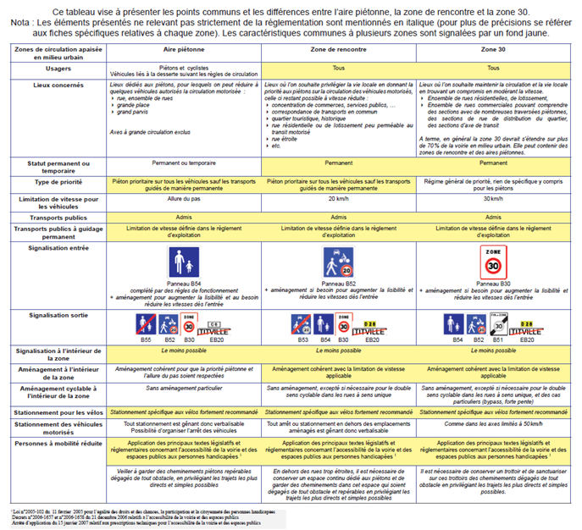
- Les services aux cyclistes
Un des freins majeurs à la pratique du vélo, qu’il est important de prendre en compte pour réussir une politique de ville cyclable, concerne le défaut de stationnement sécurisé, en particulier à domicile et sur les lieux de travail, mais aussi à proximité des commerces (Héran 2009b). La loi ou la règlementation prescrivent dans plusieurs pays, y compris en France, l’aménagement d’espaces dédiés aux vélos dans les immeubles d’habitation et les bureaux.
L’aménagement des arceaux de stationnement vélos intégrés à la voirie quant à lui devrait favoriser en particulier les commerces de centre-ville et de proximité, en même temps qu’il permet le stationnement temporaire en journée. Pour sécuriser ce stationnement temporaire, on pourrait penser à des verrous cadenassés. Mais leur coût n’est pas toujours à la portée des cyclistes.
L’offre de stationnement dans l’espace public au travail ou en ville à travers l’aménagement de ces arceaux constitue un service aux cyclistes. Mais il est possible d’aller plus loin dans cette fourniture de services aux cyclistes, en offrant par exemple des garages et des consignes à vélo comme c’est le cas dans plusieurs villes en Europe mais aussi en France.
D’autres services aux cyclistes peuvent concerner la réparation ou la maintenance des vélos dans des ateliers. Mais un autre service aux cyclistes a le vent en poupe actuellement dans les villes françaises : le système de vélo en libre-service.
D’après Ravalet et al. (2008), le système de vélos en libre-service (VLS) est un service offert au cycliste tout comme le gardiennage, la location de courte ou de longue durée, ou encore les ateliers participatifs de réparation de vélo. Il permet de prendre un vélo dans l’une des nombreuses stations réparties sur le territoire de la ville et de le déposer après avoir fait sa course, dans n’importe quelle station, la même ou une autre. Cela nécessite un abonnement ou une carte de crédit, et ne coûte qu’une somme modique pour l’usager, alors que le gestionnaire y investit beaucoup. Le financement des VLS est donc généralement compensé en grande partie par des marchés publicitaires. Deux groupes se taillent la part du lion comme concessionnaires de projets VLS en France : JCDecaux et Clear Channel. Ce système permet de ne pas se soucier du vol de vélo qui est l’un des grands motifs dissuasifs à la pratique du vélo en ville, et permet de combiner des déplacements à vélo avec les TC, la voiture particulière et la marche. Avec les VLS, les cyclistes jouissent aussi d’une image « branchée » (Ravalet et al, 2008). Les VLS offrant ainsi la possibilité à des citadins apparemment aisés (parce que cela revient généralement plus cher qu’un vélo personnel), qu’on peut supposer non captifs, de se déplacer à vélo dans la ville, leur mise en place et surtout le succès de leur exploitation participent sans doute d’une certaine bonification de l’image du vélo en ville.
Une politique de ville cyclable nécessite donc la limitation de l’accessibilité automobile et, par ricochet, l’apaisement de la circulation comme condition primordiale de la mise en sécurité des cyclistes potentiels. A cela s’ajoutent les aménagements cyclables, la sécurisation du stationnement et le développement des services aux cyclistes, tout ceci dans un contexte de multimodalité qui offre des possibilités d’intermodalité. Cette politique de ville cyclable s’appuie sur une communication soutenue et nécessite un portage politique fort (Héran, 2009 ; 2014). Elle devrait également intégrer des mesures d’aides financières ou de facilités fiscales liées à l’utilisation ou à l’équipement en vélo à assistance électrique ou en vélo ordinaire, notamment pour les déplacements domicile-travail et les déplacements professionnels, ces mesures ayant fait leurs preuves dans des pays où se retrouvent aujourd’hui de nombreuses villes cyclables (Certu, 2012).
Mais une ville cyclable est-elle toujours cyclée ? Autrement dit, si mettre en place une politique de ville cyclable semble nécessaire pour favoriser la pratique du vélo en ville, cela suffit-il toujours pour que cette pratique soit effective ? Il y a-t-il d’autres facteurs à prendre en compte ?

Sources : http://www.territoires.gouv.fr/velos-stationnement-securise-dans-les-batiments consulté le19 décembre 2014 : - En France, pour les nouvelles constructions, il s’agit pour les logements d’un espace de 3m² au minimum, de 0,75 m² par logement d’une ou deux pièces, et de 1,5m² au-delà de deux pièces, couvert et éclairé avec fermeture sécurisé. L’espace doit être accessible depuis les points d’entrée de l’immeuble, et comporter des dispositifs permettant d’attacher les vélos par le cadre ou par une roue, mais peut être constitué de plusieurs emplacements. Pour les immeubles de bureaux, la différence est que l’espace dédié au stationnement vélo doit avoir une superficie de 1,5% de la surface du plancher. - Pour les bâtiments existants clos et couverts dont le propriétaire et l’usager du parc de stationnement automobile (au moins 20 voitures) sont uniques, il est exigé un espace de stationnement vélo conséquent. Selon les textes législatifs et réglementaires suivants : - Loi n° 2010-788 du 12 juillet 2010 portant engagement national pour l’environnement, - Loi n° 65-557 du 10 juillet 1965 fixant le statut de la copropriété des immeubles bâtis - Décret n°2011-873 du 25 juillet 2011 relatif aux installations dédiées à la recharge des véhicules électriques ou hybrides rechargeables dans les bâtiments et aux infrastructures pour le stationnement sécurisé des vélos - Arrêté du 20 février 2012 relatif à l’application des articles R. 111-14-2 à R. 111-14-5 du code de la construction et de l’habitation

